1 – Aerobe processer

1: Hvordan danner musklerne ATP ved hjælp af aerobe processer?

2: Beskriv iltens vej fra den atmosfæriske luft og hele vejen ind i muskelcellerne.
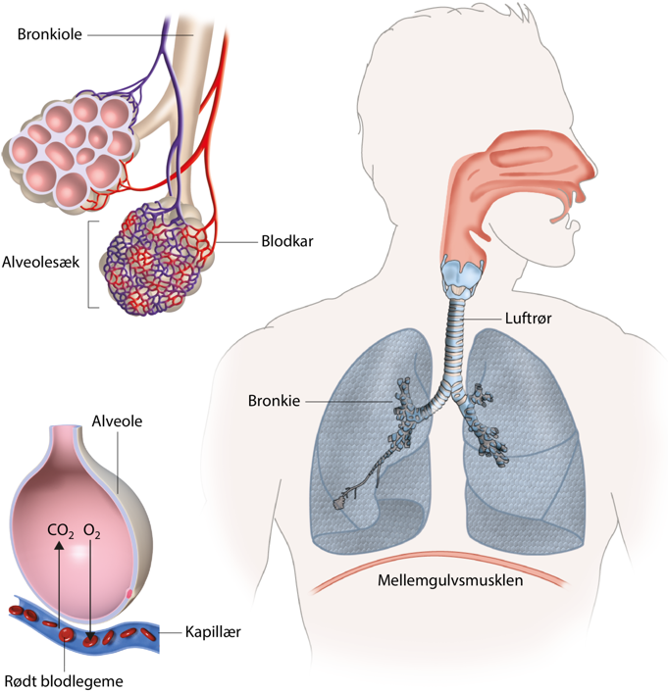

3: Hvad har betydning for, hvor stor ens ventilation er? Og hvorfor er den ventilatoriske koefficient ikke den samme ved forskellige arbejdsbelastninger?
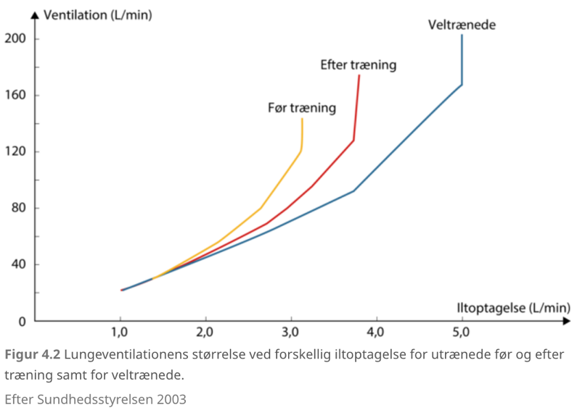

4: Bonus: Hvor stor er din åndingsdybde? Prøv at måle det med et spirometer.
Er der en sammenhæng mellem din åndingsdybde og dit kondital?

5: Hvad er blodets funktion i forhold til ens kredsløbskondition, og hvad sker der med ens blod, når man træner kredsløbskondition over en længere periode?

6: Beskriv nedenstående figur af menneskets kredsløb. Inddrag hvorfor kredsløbet på tegningen nogle steder er farvet rødt, mens det er blåt andre steder.
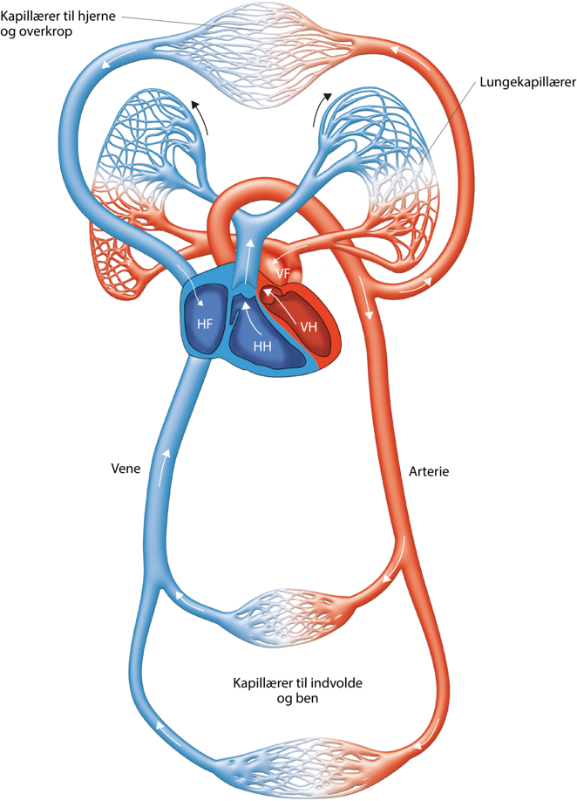

7: Hvad beskriver minutvolumen, og hvad kan man træne for at forbedre sin minutvolumen?
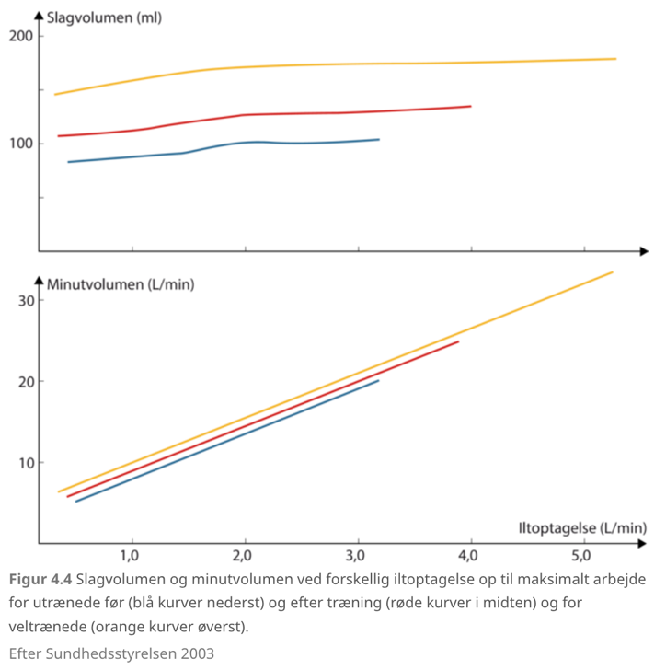
8: Hvilke fysiologiske adaptationer(forandringer) sker der i kroppen, når man træner konditionstræning over en længere periode på f.eks 8 uger? Inddrag følgende artikel: https://drive.google.com/file/d/1Zja2GppioYG3kpLoZVfd4Dd3-0-wTuOr/view?usp=sharing

9: Hvad er forskellen på ens maksimale iltoptagelse, kondital og ens udholdenhed?

